2018届毕业生就业质量报告

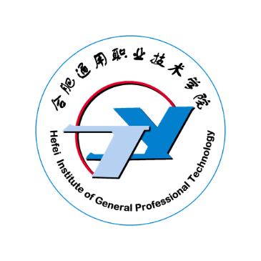

2018年12月

前 言
高校毕业生就业工作是教育领域重要的民生工程，涉及人民群众切身利益，关乎社会和谐稳定。 合肥通用职业技术学院作为一所国内一流科研院所主办的高职院校，充分发挥与国内先进制造业企业密切联系的行业优势，一直坚持“就业为上”的办学指导方针，始终将就业工作作为学校全方位育人的重要环节。近年来，学院以提升学生就业创业质量为目标，深入推进创新创业教育，着力抓好就业引导工程，打造专业化、全方位就业创业指导服务体系，扎实推进学生就业创业工作，全面促进学生发展和成长成才，学院毕业生就业质量稳中有进， 不断提升。为地方经济产业尤其是制造业发展输送了2万多名高素质技能型人才。
- 主要内容
学院根据和《教育部办公厅关于编制发布高校毕业生就业质量年度报告的通知》（教学厅函[2013]25 号）和安徽省教育厅相关文件要求，编制和正式发布《合肥通用职业技术学院 2018 届毕业生就业质量报告》。为全面反映毕业生的就业状况，本报告主要包括：毕业生就业基本情况、就业质量评价、就业对学院教育学反馈和学院就业创业工作经验做法。
- 数据来源
【毕业生就业数据】
毕业生就业数据来自安徽省教育厅高校毕业生就业信息服务平台管理系统，截止日期为 12 月 20 日。按照教育部统计口径，就业率计算公式如下：毕业生就业率 =（已就业毕业生人数÷毕业生总人数）×100% 已就业毕业生人数=升学人数+出国、出境人数+落实单位人数。落实单位人数=签约就业数（签就业协议、签劳动合同、其他录用形式、科研助理、国家地方基层项目、应征义务兵）+灵活就业数（自由职业、自主创业）
【毕业生就业质量反馈数据】
毕业生就业质量相关数据来源于对 2018届毕业生的问卷调研，问卷采取电子问卷方式通过网络渠道放放和回收。考虑到样本数对分析结果的影响，本次调查问卷共发放800份，回收有效问卷512份，覆盖了2018届毕业生全部专业。
【用人单位调查数据】
用人单位调查数据来源于对2018 年进校招聘用人单位的问卷调查，调查内容包括：单位基本情况、人才需求情况及招聘标准、对学院毕业生的素质和能力评价，对学院教学和人才培养的建议。

一、毕业生就业基本情况
（一）毕业生生源情况
1. 毕业生规模和生源地构成
学院2018届毕业生总数为1780人。其中男生1403人，女生377人。男女生比例为3.72:1。毕业生中除有9人来自山东省、2人来自河南省和1人来自江苏省外，其余生源均来自安徽本省。

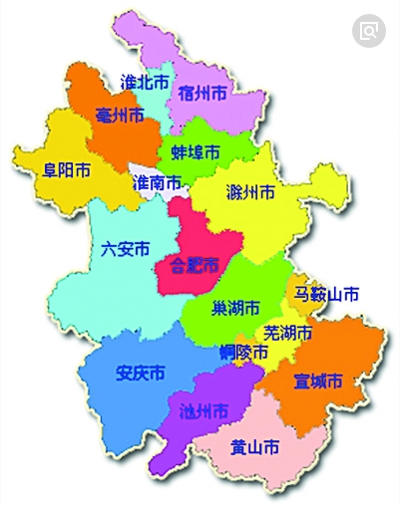
省内生源分布占比
□合肥 14.82%
□安庆 11.29%
□六安 10.84%
□宿州 10.50%
□阜阳 6.91%
□滁州 6.46%
□蚌埠 5.39%
□淮南 5.05%
□亳州4.21%
□芜湖 3.7%
□铜陵 3.42%
□巢湖 3.93%
□池州 3.25%
□马鞍山 3.08%
□淮北 2.97%
□宣城 2.13%
□黄山 1.4%

图1-1 毕业生生源分布

2.专业分布、性别结构及民族情况
2018届毕业生来自三个系，共19个专业。毕业生中男女生比例为3.72 : 1。本届毕业生有回族、苗族、土家族和布依族四个少数民族毕业生共23人，其余均为汉族。

表1-1 2018届毕业生专业分布人数及占比
院系名称 | 系总人数 | 比例 | 专业名称 | 人数 | 专业比例
数控与材料工程系 | 402 | 22.58% | 安全技术管理 | 48 | 2.69%
数控与材料工程系 | 402 | 22.58% | 焊接技术及自动化 | 28 | 1.57%
数控与材料工程系 | 402 | 22.58% | 数控技术 | 105 | 5.89%
数控与材料工程系 | 402 | 22.58% | 数控设备应用与维护 | 45 | 2.52%
数控与材料工程系 | 402 | 22.58% | 模具设计与制造 | 102 | 5.73%
数控与材料工程系 | 402 | 22.58% | 材料成型与控制技术 | 34 | 1.91%
数控与材料工程系 | 402 | 22.58% | 无损检测技术 | 40 | 2.24%
信息管理工程系 | 616 | 34.61% | 电气自动化技术 | 118 | 6.62%
信息管理工程系 | 616 | 34.61% | 监测技术及应用 | 33 | 1.85%
信息管理工程系 | 616 | 34.61% | 电子商务 | 116 | 6.51%
信息管理工程系 | 616 | 34.61% | 建设工程监理 | 110 | 6.17%
信息管理工程系 | 616 | 34.61% | 计算机应用技术 | 121 | 6.79%
信息管理工程系 | 616 | 34.61% | 市场营销 | 73 | 4.10%
信息管理工程系 | 616 | 34.61% | 应用电子技术 | 45 | 2.52%
机械工程系 | 762 | 42.81% | 机电一体化技术 | 383 | 2.15%
机械工程系 | 762 | 42.81% | 机械制造与自动化 | 106 | 5.95%
机械工程系 | 762 | 42.81% | 机械质量管理与检测技术 | 102 | 5.73%
机械工程系 | 762 | 42.81% | 制冷与冷藏技术 | 125 | 7.02%
机械工程系 | 762 | 42.81% | 汽车制造与装配技术 | 46 | 2.58%

（二）、毕业生就业率
1.总体就业率
2018年学院毕业生初次就业率为95.37%。其中建档立卡学生就业98.15%。学院近三年毕业生就业率一直稳定维持在91%以上。近三年毕业生就业率情况见图1-2。

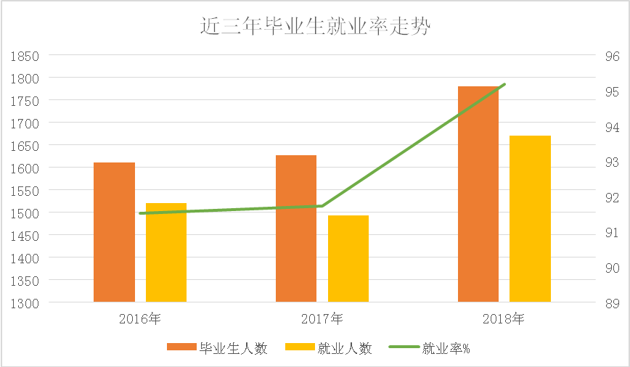图1-2 近三年毕业生就业率

2.分专业就业率
学院各专业就业率见表1-2。机械制造与自动化、应用电子、无损检测技术等专业就业率相对较高，汽车制造与装配技术、数控设备应用与维护专业相对就业率偏低。
表1-2 2018届毕业生分专业就业率
（三）特殊毕业生群体就业情况
专业名称 | 毕业生数 | 就业人数 | 就业率%
安全技术管理 | 48 | 47 | 97.92%
焊接技术及自动化 | 28 | 27 | 96.43%
数控技术 | 105 | 100 | 95.24%
数控设备应用与维护 | 45 | 37 | 82.22%
模具设计与制造 | 102 | 99 | 97.06%
材料成型与控制技术 | 34 | 32 | 94.12%
无损检测技术 | 40 | 40 | 100%
电气自动化技术 | 118 | 116 | 98.31%
电子商务 | 116 | 113 | 97.41%
建设工程监理 | 110 | 108 | 98.18%
计算机应用技术 | 121 | 119 | 98.35%
市场营销 | 73 | 73 | 100%
检测技术及应用 | 33 | 33 | 100%
应用电子技术 | 45 | 45 | 100%
机电一体化技术 | 383 | 357 | 93.21%
机械制造与自动化 | 106 | 105 | 99.06%
机械质量管理与检测技术 | 102 | 98 | 96.08%
制冷与冷藏技术 | 125 | 117 | 93.60%
汽车制造与装配技术 | 46 | 32 | 69.57%
学院高度重视特殊毕业生群体就业帮扶工作。制定了2018年困难毕业就业帮扶工作方案。成立了由党委书记任组长的学院困难毕业生就业帮扶工作领导小组。按照“重点关注、重点推荐、重点服务”的原则加强领导，周密部署，统筹安排对就业困难毕业生、家庭经济困难毕业生、残疾人毕业生以及少数民族毕业生等群体开展就业帮扶工作，实施“一对一”就业帮扶。为108名建档立卡家庭困难毕业生统一申请办理了每人1000元的创业求职补贴，对身体不健全的毕业生定向投放招聘信息，直接推荐就业。 截止12月20日，我院2018届毕业生中建档立卡家庭困难毕业生已全部实现就业。
（四） 毕业生就业方式
按照安徽省人力资源与社会保障厅关于毕业生就业方式的统计标准，学院2018届毕业生以签三方就业协议就业为主，占总体就业人数的90%以上。具体就业方式统计见表2。

表1-3 2018届毕业生就业方式统计表
序号 | 就业方式 | 就业人数 | 占比
1 | 协议就业 | 1633 | 91.74%
2 | 劳动合同就业 | 5 | 0.28%
3 | 升学 | 34 | 1.91%
4 | 应征入伍 | 28 | 1.57%
5 | 自主创业 | 1 | 0.05%
（五）离校未就业毕业生状态
截止报告期，学院2018届毕业生中有76人暂未就业，对未就业毕业生的就业状态进行统计，有12名毕业生因更换单位正在办理新入职手续，16名毕业生因更换工作正在求职中；17名毕业生无法联系，不能确认其真实就业信息； 22名毕业生因学驾驶、考公务员等原因暂时不就业；9名毕业生正在准备创业。
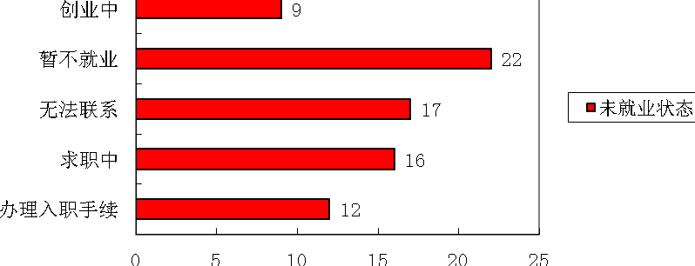
图1-3 未就业毕业生状态统计图

二、毕业生就业质量分析
学院秉承“师生为重，就业为上”的办学指导方针，不断创新工程师办学特色，深化技能培养教育教学改革，积极拓展就业市场和就业形式，毕业生就业率持续维高于全省同类院校平均水平，就业率和就业质量稳中向好。
（一）毕业生就业地域流向
我院2018届毕业生就业地域以安徽省内为主，占就业毕业生总数的77.42%。省外就业所占比例为22.58%。主要分布在上海和长三角周边地区。在安徽省内就业地域流向以合肥市为主，占就业毕业生总人数的61.3%。学院通过积极就业引导，为地方产业经济尤其是加工制造类企业贡献了一大批高素质技能型人才。
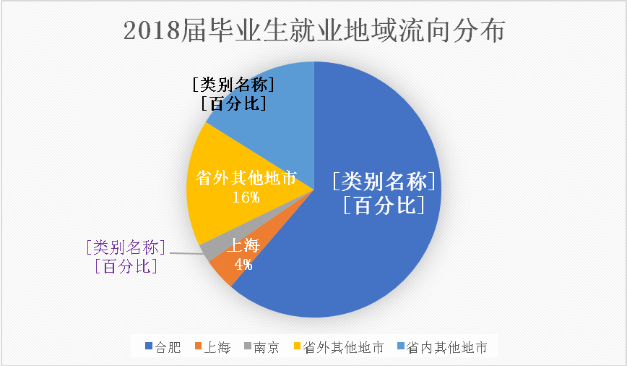图2-1 2018届毕业生就业地域分布

（二）就业单位与行业流向
2018届毕业生就业仍然以民营制造类企业为主，87.8%的毕业生入职民营类企业。有52人进入国有企业工作。5人进入基层社区工作。
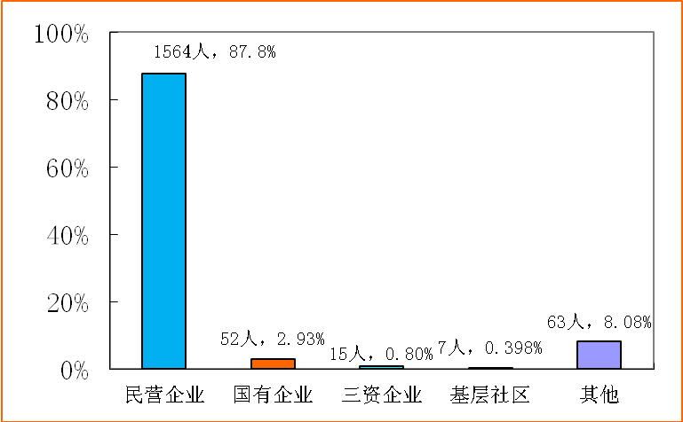
图2-2 2018届毕业生就业单位性质统计

从就业行业流向看，近70%的毕业生选择了制造类企业，同时也有不少毕业生进入了商务营销类行业。从整体就业数据分析，我院毕业生择业行业分布基本和专业设置规模一致。毕业生就业对口度相对较高。
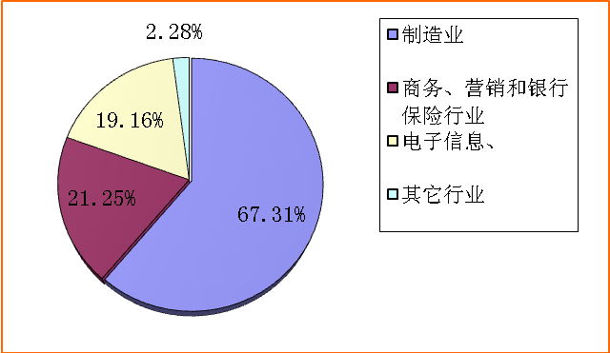
图2-3 2018届毕业生就业行业流向

（三）毕业生自主创业情况
学院积极为学生搭建创新创业平台，设立大学生创新创业实训基地，将创业教育编入教学计划，实现创新创业教育指导全专业覆盖。积极开展“启明星”创业指导专家讲座、SYB培训等各种类型的创业教育活动。2018年共完成各类型创新创业培训600多人次。450名学生通过安徽省劳动服务局开发的SYB创业培训并取得结业证书。2018届有1名毕业生在校成功自主创业，截至目前，已有4名毕业生完成了公司注册，还有8名毕业生的创业项目处在孵化阶段。
（四）毕业生升学深造和应征入伍情况
学院积极为毕业生求学深造营造良好氛围，搭建了自学考试服务中心和专升本培训服务平台，鼓励学生勤奋学习不断挑战自我、提升自身专业知识水平和综合素养。2018届毕业生中共有35人通过自己的努力顺利通过了专升本考试，转入本科院校继续深造，升学人数较上届增加了160%。同时积极宣传国防教育，做好大学生征兵入伍宣讲工作，2018届毕业生中有28人响应国家号召主动投身国防事业，光荣入伍。

三、毕业生就业满意度调查分析
为详细了解毕业生的毕业半年前后的就业质量，就业指导工作办公室于2018年11月采用电子问卷调查的方式对全院2018届各专业毕业生进行了跟踪抽样调查，共回收问卷459份。通过对毕业生问卷统计分析，我院2018届毕业的就业总体满意度较高。
（一）毕业生就业薪资水平
根据就业回访与毕业生就业问卷抽样调查结果分析：我院毕业生顶岗实习期
间津贴水平平均在3000元/月左右，毕业半年后平均月收入在3800元/月左右。比本校2017届同期工资水平增长5.5%。从图3-1可看出，本届毕业生毕业半年后平均工资收入以及最低按工资均较去年有所增加，这体现了国家经济发展的同时也在一定程度上反映了我院毕业生的综合素质和能力得到了很多用人单位的认可。
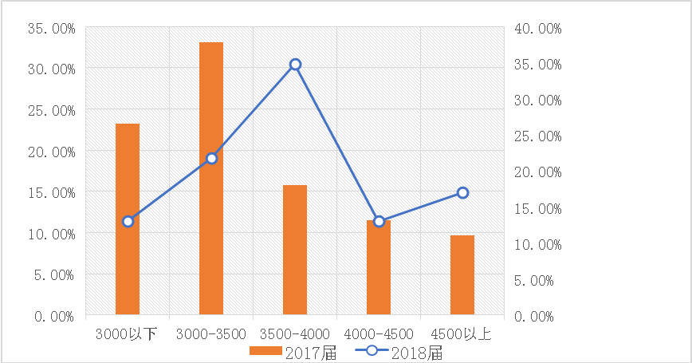图2-4 2017、2018届毕业生就业半年后薪酬对比

（二）就业现状满意度情况
通过回收问卷调查发现，有76.33%的毕业生认为达到了薪酬期望值，其中分别有10.84%的毕业生认为目前收入已高于预期，另有12.83%的毕业生对目前收入水平不满意。从问卷调查数据分析，工作半年后，大多数毕业生的收入基本达到个人期望值。从问卷反馈情况看，我院毕业生就业总体薪酬区间较近，但是不同专业收入水平有所差异，根据样本统计结果看，商务营销类专业收入略高，制造类专业收入相对略低，。截至12月份，2018届毕业生对目前薪酬满意度超过75%。

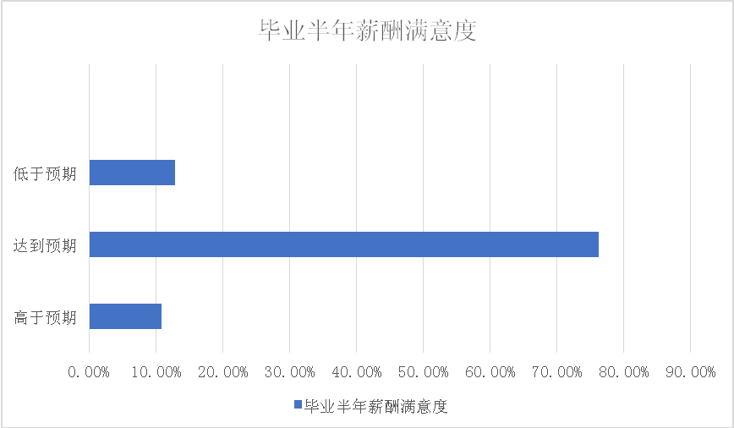
图3-1 2018届毕业生薪酬满意度

（三）就业专业对口度情况
在对2018届毕业生就业质量调查问卷中的“你现从事的工作是否专业对口”选项统计分析后发现，毕业生目前从事工作与所学专业对口率达到70%。从分专业统计分析结果看，制冷与空调技术、无损检测技术、电气自动化、机电一体化等专业毕业生就业与专业相关度较高。
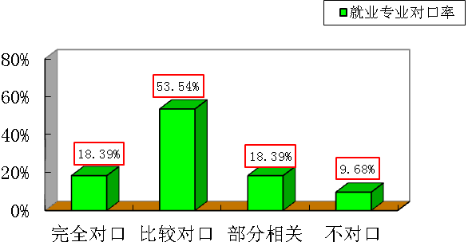
图3-2 2018届毕业生就业专业相关度

（四）工作职位类别流向
从回收的调查问卷统计结课分析，超过四成的毕业生在生产一线工作岗位工作，这也侧面反映了我院毕业生具有吃苦耐劳扎根基层的正确择业观念。从事营销类岗位的人员占比超过20%。从事技术开发类岗位的相对较少。

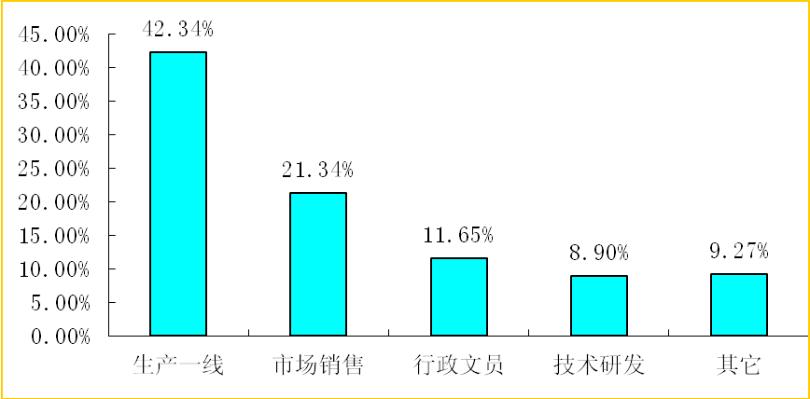
图3-3 2018届毕业生工作岗位分布

四、毕业生对学院教育教学反馈
根据2018届毕业生就业问卷调查显示：毕业生“对学院的总体满意度”方面的满意率为93.47%，同时毕业生还分别对学院的教学水平、师资力量，就业工作等方面给予了较高评价。总体看来，我校毕业生通过三年的学习在专业技能和综合素质上都得到了显著提升，毕业生就业率和专业对口率均保持在较好水平，基本实现了毕业生对工作环境、未来发展与薪资待遇的预期。
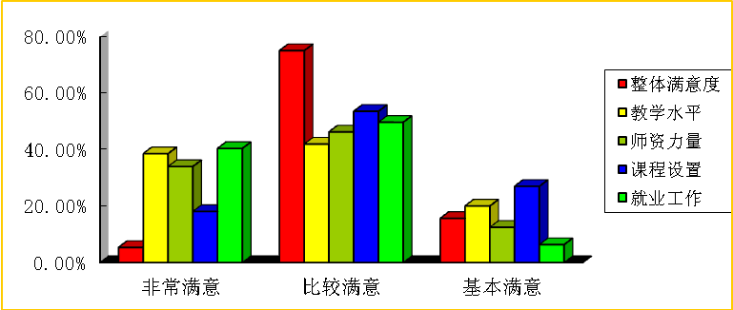
图4-1 毕业生对学院教育教学反馈统计

五、用人单位对毕业生评价
学院通过企业实地回访，向企业人力资源部门发放毕业生满意度调查电子问卷等形式调查收集了部分用人单位对我院2018届毕业生的相关反馈数据。通过问卷调查，从知识结构、工作态度、职业道德、动手操作能力等方面邀请用人单位给予真实评价，相关数据见表5-1。抽样调查数据显示，用人单位对我院毕业生的专业技能和综合素质给予了充分肯定，总体评价满意度为90%以上，具体见图5-1所示。
表5-1 用人单位对毕业生的各项表现满意度评价统计表
对我院毕业生的评价 | A 好 | B 较好 | C 一般
职业道德 | 89.64% | 10.31% | 0.05%
工作态度 | 86.05% | 13.26% | 0.69%
动手操作能力 | 83.56% | 15.32% | 1.16%
知识结构 | 76.53% | 20.31% | 2.78%
适应能力 | 77.91% | 21.73% | 0.36%
学习和创新能力 | 72.03% | 19.81% | 8.16%
团队协作能力 | 83.42% | 14.69% | 1.89%
人际沟通能力 | 80.16% | 17.34% | 2.5%
组织管理能力 | 67.21% | 22.35% | 10.44%

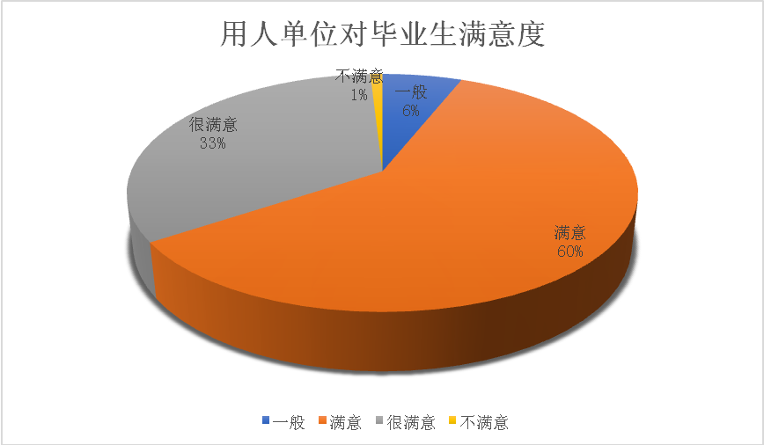
图5-1 用人单位对毕业生评价统计

总体而言，用人单位对我院毕业生的综合评价较好，对学生的个人素质和工作表现都给予了较高肯定。

六、学院就业创业工作的主要做法
2018年学院就业创业工作注重贯彻执行党的十九大精神和习近平新时代中国特色社会主义思想以及习总书记在全国教育大会上的重要讲话精神，坚持立德树人，强化核心价值引领，服务地方经济产业发展需求，将就业教育融入学生思想政治教育和人才培养全过程。积极倡导“技能为长，就业为上”的就业理念，不断完善顶层设计，深入推进创新创业教育和自主创业工作，深入实施就业引导工程帮助学生结合中国制造2025做好职业发展规划，积极培育工匠精神。全力提升毕业生就业质量。
（一）完善顶层设计，健全保障机制
学院严格落实高校就业工作一把手工作责任制。成立以党委书记为组长的毕业生生就业工作领导小组负责统筹协调全院毕业生就业工作。让就业工作进规划有计划。将就业工作纳入学院十三五发展规划。明确要加强创业导师队伍建设，建立创新创业教育和自主创业协同机制，引导毕业生积极投身大众创业、万众创新；要加强就业指导服务，做好就业援助工作，不断提升毕业生就业质量。在学院2018年年度工作计划中明确了年度就业工作目标和任务。院领导在年初及时召开学院就业工作专题会议，研究部署年度就业创业工作。及时出台下发《关于做好2018届毕业生就业创业工作的通知》，制订实施方案，进行工作任务分解，层层落实，责任到人。确保了学院就业创业工作的顺利开展和有效落实。
（二）完善就业和创新创业教育教学体系
加强创新创业课程体系建设，根据学生发展特点及不同年级需求，构建“1+2” 的职业生涯发展与就业创业指导课程体系，将创新创业教育首次编入全部专业教学计划，通过翻转课堂、专门讲座方式，由专职就业老师、专业老师、企业导师和辅导员组成的师资队伍共同参与相关内容授课。实施弹性学制，允许将创新创业成果折算学分，允许学生休学创新创业。积极鼓励学生创新创业。
（三）加强实习基地建设，积极开拓就业市场
坚持就业工作“走出去，请进来”的工作方法，有力地推动了毕业生就业市场的建设。一是精心设计、编印毕业生生源信息手册和毕业生就业推荐表。二是充分利用校地合作以及就业见习、实习等工作，抓住机会积极推介和邀请企事业单位来校招聘；三是分批组队回访用人单位，积极推介毕业生，根据专业对口度以及岗位需求为主要指标筛选优质用人单位到我校召开中小型招聘会。2018年院领导带队分别到南京汽车集团、合肥阳光电源股份有限公司等20多家企业进行了走访调研。全年共邀请140多家企业进校招聘，其中上市企业多达30多家。提供就业岗位5000多个，充分满足了我院毕业生的实习就业需求。
（四）深化产教融合，积极探索校企联合育人机制
积极开展现代学徒制试点探索。与合肥美的洗衣机有限公司、惠而浦（中国）股份有限公司、格力电器合肥凯邦电机有限公司等5家制造类大企业在机电一体化技术专业、制冷与冷藏技术、电气自动化等6专业联合启动“现代学徒制”试点改革项目，探索建立和完善具有区域特色的“现代学徒制”人才培养模式，探索建立校企联合招生、联合培养、一体化育人的长效机制，解决企业用工需求，降低企业员工培训周期和培训成本。通过深化学院专业教学改革，扩大学院专业影响力提升办学水平；提升学生职业技能与素质，同时实现毕业即就业，在校学习与职业发展同步。2018年首批现代学徒制试点班学生已经正式毕业进入合作企业就业，受到了企业的欢迎。目前已与9家企业签订了深度校企合作协议，参与企业订单班学生总数已达500多人。通过深化校企合作，开展学徒制定向培养，提高了毕业生的就业对口率、加快了毕业生入职后的职业上升速度，促进了就业质量的有效提升。
结束语
随着经济产业的发展转型和社会的需求变化，社会对于人才的需求和毕业生的择业需要也在不断发生改变，作为培养技能型人才的高职院校，我们将与时俱进，持续进行教育教学改革，根据市场需求变化和毕业生需求变化，不断优化专业设置，根据需求调整招生专业和规模，不断修订人才培养方案，不断完善和创新人才培养模式，依据需求调整专业教学内容，进一步加强校企合作联合育人的职业教育模式改革，加大“订单”人才培养力度，加强对学生创新创业教育，加大对学生专业技能和综合素质的培养力度，着力加强对学生的理想信念、敬业精神、工匠精神、团队精神、职业道德教育等。通过持续的教育教学改革和创新，培养适合祖国建设事业和经济产业发展需要的高技能人才，在努力提升专业服务产业发展能力同时，努力提升就业质量，满足毕业生就业需求和社会的人才需求。

合肥通用职业技术学院就业办公室
二〇一八年十二月

